RUOKIA MAAILMALTA
Kun ruokavaliosta on jätettävä jotain pois, tulee helposti keskittyä vain siihen, mitä ei voi syödä. Oman ruokamaailman laajentaminen on kuitenkin hyvää vastalääkettä allergiaan. Ellet rajoitu vain yhdenlaiseen keittiöön, edessäsi avautuu kokonainen mahdollisuuksien maailma. Matkustaminen tuo mukanaan monia tilaisuuksia maistaa erilaisten keittiöiden tuotoksia, mutta haluat ehkä kokeilla uusia ruokalajeja ensin turvallisesti kotona. Älä sulje mitään ruokakulttuuria pois suoralta kädeltä. Vaikka Italia on vehnäpohjaisen pastan kotimaa, se tarjoaa myös herkullisia ja täyttäviä risottoja, polentaa https://fi.wikipedia.org/wiki/Polenta ja perunagnoccheja. https://viimeistamuruamyoten.com/itse-tehdyt-perunagnocchit-v/

LOISTAVIEN GLUTEENOTTOMIEN VAIHTOEHTOJEN joukossa on polentaa, risottoja ja perunagnoccheja. Herkullisia kastikkeita pikantista arrabiatasta kermaiseen carbonaraan ei kannatta jättää väliin, kunhan viet ravintolaan omaa gluteenitonta pastaa ja pyydät kokkia keittämään sen sinulle. Nauti parmesaania, mozzarellaa ja muita herkullisia juustoja, mutta varo juovikasta dolcelattea ja gorgonzolaa. Päätä ateria jäätelöön tai zabaglioneen (jälkiruokavaahto) https://fi.wikipedia.org/wiki/Zabaglione.
JOS RUOKAVALIOSI ON MAIDOTON, voit nauttia antipastoina klassista melonia ja parmankinkkua, grillattuja kasviksia, salamia ja useampia leipiä. Valitse pääruoaksi paistia, pannussa paistettua kalaa ja lihaa tai pataa, esimerkiksi fegato alla venezianaa tai vitello tonnatoa. Oikeassa pizza – ja calzonetaikinassa on öljyä ja vettä, mutta ei maitoa: varmista vain, että täytteessä ei ole juustoa. Sorbetit ja granitat ovat hyviä jälkiruokavaihtoehtoja ravintolassa, ja kotona voit valmistaa maidotonta panna cottaa.
ILMAN MUNAA JA PÄHKINÖITÄ valmistettuja ruokia on kuuluisa insalata tricolore, johon muodostuu Italian lipun värit avokadosta, mozzarellasta ja tomaatista. Kuivapastat ovat enimmäkseen munattomia, mutta tuorepastat sisältävät kananmunaa. Ota pastan kanssa täyteläisiä riistakastikkeita tai mehevää tomaattikastiketta, mutta vältä carbonaraa, sillä siinä on munaa ja pekonia. Monet pähkinäallergikot sietävät pinjansiemeniä ja voivat nauttia iki-ihanaa pestoa.
Ravintoloiden jälkiruoat ovat hankalia, jos ei voi syödä kananmunaa. Jäätelöt (gelati), ja vanukkaat ovat kiellettyjä, ja jopa sorbetteihin on saatettu lisätä valkuaista. Ellet halua ottaa riskiä, tilaa frutti di stagione (kauden hedelmiä) ja tee sorbetit kotona. Pähkinäallergiset voivat nauttia useimpia jäätelöitä pähkinämakuja lukuun ottamatta.

GLUTEENITTOMALLA RUOKAVALIOTA NOUDATTAVILLA on paljon valinnanvaraa, sillä meksikolainen keittiö perustuu maissiin ja riisiin. Burritot, https://fi.wikipedia.org/wiki/Burrito tacot, https://fi.wikipedia.org/wiki/Taco enchiladat https://fi.wikipedia.org/wiki/Enchilada ja tostadat https://en.wikipedia.org/wiki/Tostada_(tortilla) tehdään tortilloina (tarkista, että ne on leivottu masa harinasta eli maissijauhoista eikä seassa ole vehnää), joiden sisään kääritään haluttu täyte. Kotona kokeiltavaksi sopii täyte, jossa on chili con carnea, guacamolea, salsaa, hapankermaa ja juustoa. Riisi (arroz) ja pavut (frojoles) sopivat hyvin ruokavalioosi.
MAIDOTTOMALLA RUOKAVALIOLLA OLEVA välttää annoksia, jotka tarjotaan juuston (con gueso) tai hapankerman kanssa. Valitse tortillalastuja (nachos) kermaisen guacamolen kera ja tyypillisistä meksikolaisaineksista tehtyjä salsoja, joissa on tomaattia, paprikaa, kurkkua ja mausteita, kuten kuminaa ja tuoretta korianteria. Munat (huevos) eri muodoissaan ovat yksi vaihtoehto, ja perinteinen papumuhennos valmistetaan silavaan, ei voihin. Todellinen nautinto on horchata https://www.carloskokki.com/329- virkistävä juoma, joka tehdään riisistä ja manteleista ja näyttää maitoiselta, mutta ei sisällä maitotuotteita.
MUNATTOMIA JA PÄHKINÄTTÖMIÄ VAIHITOEHTOJA ovat muun muassa garpacho, tacosalaatit, wrapit, chili con carne sekä dippikastikkeet ja salsat. Aterian kruunaa tyypillisesti mango tai guava, joka nautitaan yleensä makeana leivonnaisena. Voit myös kokeilla mango-jogurttijäätelöä. Muna-allergikon tulee välttää vaniljavanukkaita, ja pähkinän allergisen ei pidä syödä mole-kastikkeita, joiden keskeinen aines on pähkinä.

MAITOTUOTTEITA VÄLTTÄVÄLLE japanilainen ruoka on tutustumisen ja ylistämisen arvoista. Sushi https://fi.wikipedia.org/wiki/Sushi on erinomainen ruokalaji ja sopii useimmille allergikolle. Sitä on yllätettävän helppo tehdä kotona temakin https://www.kikkoman.fi/ruokablogi/temaki-rullat/ muodossa. Kokeile kirkkaita keittoja miso- tai dashipohjaisena tofun kanssa tai kasviksia ja sellaisia pääruokia kuin lihaa teriyaki-kastikkeessa , yakitori-kanaa tai donburia, joka on kulhollinen riisiä lihan tai kasvisten kanssa.
MYÖS GLUTEENILLE YLIHERKÄT pärjäävät hyvin sushin kanssa. Valmista misolla marinoitua lohta kotona, niin varmistat, että soijakastike ja misotahna ovat gluteenittomia. Kurkku-wakamesalaatti ja monet kasvislisukkeet ovat turvallisia, kunhan soijakastikeen sisältö on selvillä. Kun valitset nuudeliannosta, ota riisinuudeleita tai kokonaan tattarista tehtyjä nuudeleita. Jos syöt japanilaisessa ravintolassa, pyydä lupa tuoda oma soijakastike, jolla voit maustaa muuten gluteenittomat annokset.
JAPANILAISESSA KEITTIÖSSÄ EI KÄYTETÄ juurikaan kananmunaa, joten monet yllä mainituista vaihtoehtoista sopivat muna-allergiselle. Varo kuitenkin oyako donburia (kanaa ja kananmunaa) ja muita kananmunalla päällystettyjä riisiruokalajeja. Käytä hyväksesi udon- ja soba- nuudeliannokset, kuten nuudeleita inkivääriliemessä. Makeita vaihtoehtoja ovat mochi (makea, tahmea riisikakku) ja kesäsuosikki kakigori, joka on tehty makusiirapilla maustetusta jäähileestä.
PÄHKINÄT EIVÄT OLE YLEISIÄ AINEKSIA japanilaisessa ruoassa. Pähkinättömiä vaihtoehtoja ovat esimerkiksi tempura, joka on kevyen kevyitä, friteerattuja kasviksia ja äyriäisiä, sekä gyoza, japanilaiset raviolit, jotka on höyrytetty tai paistettu. Suosittu jälkiruoka on jäätelö vihreästä teestä.

Nämä keittiöt ovat sukua toisilleen, mutta kummallakin on omat makunsa ja oma historiansa. Molemmat ovat käytännöllisesti katsoen maidottomia, ja niiden keskeinen aines on riisi. Annokset jaetaan perinteisesti ruokailijoiden kesken, joten varmista, että et käytä samaa lusikkaa tai muuten siirrä allergeeneja ruoasta toiseen.
HYVIÄ MAIDOTTOMIA RUOKIA ovat keitot, wokkiruoat, monet dim sum-alkupalat, https://fi.wikipedia.org/wiki/Dim_sum paistetut lihat ja dippikastikkeet. Nauti täyteläisestä kookoscurrya, kuten thaimaalaista vihreää kanacurrya, sekä singaporelaista, chiangmailaista tai muuta nuudeliruokaa. Kaakois-Aasian jälkiruoat perustuvat yleensä kookoseen ja paputahnaan, eivät maitotuotteisiin.
GLUTEENITON VAIHTOEHTO on riisi. Raikkaissa kevätrullissa yhdistyvät tuoreet yrtit, sianliha ja katkaravut. Katkarapunyytit ovat toinen hyvä vaihtoehto. Thaimaan ja Laosin curryissa ja salaateissa käytetään useimmiten limettiä, kalakastiketta, chilipaprikaa ja maustamiseen palmusokeria, mutta soijakastike on riski, joten valmista ruoka kotona tai ota ravintolaan mukaan oma gluteeniton soijakastike. Riisipohjaisia jälkiruokia on lukuisia, muun muassa thaimaalainen tahmea riisi kookoksen ja mangon kera.
MUNAA KÄYTETÄÄN munanuudeleissa (yleensä muita kuin riisinuudeleita), kananmunakeitoissa ja muissa munapohjaisissa keitoissa. Jos syöt vietnamilaista ruokaa, vältä munaohukaisia (trung trang), https://cookpad.com/vn/cong-thuc/3217123-tr%E1%BB%A9ng-trang-hanh katkarapumoussea sokeriruo’olla sekä katkarapuleipää. Valitse salaatteja, riisinuudeliruokia (kuten nuudeleita inkivääriliemessä) ja patoja. Kuohkeissa kiinalaisissa höyrytetyissä mantou- pullissa on nostatusaineena hiiva, ei muna. Täytetyn version, baozi, täyte on yleensä munaton.
JOS KÄRSIT VAIKEASTA PÄHKINÄALLERGIASTA, kaakkoisaasialainen ja kiinalainen ruoka on parasta valmistaa kotona, koska lähes kaikessa ruoassa on pilkottuja pähkinöitä, ja pähkinäöljyn (yleensä puhdistamatonta) käyttö on yleistä. Kokeile kotona thaimaalaista vihreää currya, vietnamilaista lihapataa ja aasialaista kaalisalaattia. Päätä ateria kookossorbetilla tuoreiden trooppisten hedelmien kera. KAAKOIS-AASIA https://www.wikiwand.com/fi/Kaakkois-Aasia
KIINA https://fi.wikipedia.org/wiki/Kiinalainen_keitti%C3%B6

JOS VÄLTÄT GLUTEENIA, valitse riisipohjaisia ruokalajeja. Useimmat intialaiskokit eivät käytä curryjen suurustamiseen jauhoja vaan mantelia, jogurttia, kermaa tai kasvipohjaisia kastikkeita. Pohjoisia-Intian litteä leipä on poissa laskuista, mutta kokeile kuivatuista herneistä tehtyjä moong dhal-kakkusia, suosittua välipalaruokaa, sekä riisistä ja linsseistä tehtyä dosaa, jota tarjotaan kuumana chutneyn kanssa. Dhalit on tehty pavuista ja muista palkokasveista, ja ne ovat intialaista perusruokaa. Intialaisen ruoan maut ovat intialaisen perusruokaa, Intialaisen ruoan maut ovat niin monimuotoisia, että vaikka et sietäisi chiliä, voit jättää sen pois ja silti kokea intialaisen keittiön perusolemuksen.
Pistä poskeen intialaisia jälkiruokia, kuten kheeriä, mantelin – ja kardemummantuoksuista riisivanukasta, tai kulfia, joka on säilykemaidosta, pistaasipähkinöistä ja manteleista tehtyä jäätelöä.
MAITOTUOTTEITA VÄLTTÄVÄLLE turvallisin valinta ovat grillatut ruoat ja kebabit, sillä monissa curryissa on jogurttia, gheeta tai kermaa. Vindaloo https://fi.wikipedia.org/wiki/Vindaloo on ruoka, jossa niitä ei ole. Voit myös tehdä intialaista ruokaa kotona, esimerkiksi pinaatti-lammascurrya maidottomana versiona. Valitse uunissa paistettua litteää leipää, kuten tandoorirotia –ja chapattia, ja tarkista, että pannussa paistetun leivän, kuten poorin ja parathan, paistamiseen on käytetty öljyä eikä gheetä (kirkastettua voita). Vältä naanleipää ja muita jogurttia sisältäviä leipiä. Kokeile jälkiruoaksi maidotonta versiota mango-jogurttijäätelöstä.
KANANMUNA ON YLEENSÄ MAINITTU jo ruoan nimessä. Voit siis syödä useimpia leipiä ( vältä naanleipää, sillä se saattaa sisältää munaa), riisiä, liha- ja kasviscurrya, pikkelssejä ja chutneyja sekä lassia, https://fi.wikipedia.org/wiki/Lassi_(juoma) viilentävää jogurttijuomaa.
JOS OLET ALLERGINEN PÄHKINÖILLE, varo monissa curryissa, leivissä ja makeissa ruokalajeissa olevaa jauhettua mantelia ja pistaasipähkinää. Jos tilaat paistettua ruokaa ravintolassa, tarkista siihen käytetty öljy. Kebabit, grillattu kala ja tandooriruoat ovat hyvä valinta raidan https://www.valio.fi/reseptit/raita/ kanssa. Voit myös tehdä itse tandoorikalaa. Nauti makeita herkkuja, kuten gulab jamunia, https://en.wikipedia.org/wiki/Gulab_jamunjoka on paistettuja juustopalloja ruusuntuoksuisessa siirapissa.

GLUTEENIN VÄLTTÄJIEN tulee pysyä erossa leivonnaisista ja konditorioista, mutta he voivat tehdä itse croisantteja ja suklaapullia (pains au chocolat). https://www.myllynparas.fi/reseptit/suklaapullat. Galettes de sarrasin (tattarinohukaiset) on usein tehty ilman vehnäjauhoja, mutta tarkista asia ensin. Vältä pataruokia, sillä ne on saatettu suurustaa jauhoilla. Valitse grillattua ruokaa, steak au poivre (pippuripihvi) tai kalaa. Myös perunaruokalajit ovat hyvä valinta: gratiinit sekä pommes de terre á la lyonnaise https://fr.wikipedia.org/wiki/Pommes_de_terre_%C3%A0_la_lyonnaise tai boulangére. https://www.waitrose.com/home/recipes/recipe_directory/h/hestons_potatoes_boulangere.html Vie omat leivät mukana ja herkuttele juustoilla, mutta vältä juovikkaita homejuustoja, kuten roquefortia, sillä ne voivat sisältää leivästä peräisin olevaa hometta. Gluteenittomia jälkiruokia ovat muun muassa îles flottandes (marenkipalloja vaniljakiisselissä) ja crème brûlèe.
MAITOALLERGISEN TULEE VÄLTÄÄ Pohjois-Ranskan voisia , kermaisia ruokalajeja ja suosia eteläranskalaista keittiötä, jossa käytetään oliiviöljyä. Valitse klassisia salaatteja, esimerkiksi tonnikalapohjainen niçoise, https://fi.wikipedia.org/wiki/Nizzansalaatti ja grillattuja ja paistettuja ruokia ilman kastiketta (huomaa että béarnaise – ja hollandaise kastikkeissa on voita) tai patoja, kuten boeuf bourguignon. https://bosgard.com/blogs/ruokareseptit/klassinen-burgundin-punaviinipata-boeuf-bourguignon Ota jälkiruoaksi yksinkertaisia hedelmäannoksia, kuten päärynöistä viinissä, tai tee maidoton petits pots au chocolat https://translate.google.com/translate?hl=fi&sl=fr&u=https://cuisine.journaldesfemmes.fr/recette/351411-petites-cremes-au-chocolat&prev=search&pto=aue kotona.
HYVIÄ MUNATTOMIA ALKU –JA PÄÄRUOKIA ovat sipulikeitto, coq au vin, https://www.kariniemen.fi/reseptit/resepti/coq-au-vin---kukkoa-viinissa/?gclid=CjwKCAjwvMqDBhB8EiwA2iSmPGDjaHQmuW763tx4AgfHqHlx02EL-pgBWpZXKlu4nxoO0F75GkJuGhoCXyUQAvD_BwE steak frites https://translate.google.com/translate?hl=fi&sl=en&u=https://en.wikipedia.org/wiki/Steak_frites&prev=search&pto=aue ja confit de canard. https://hyvaaruokaajaannoskateutta.wordpress.com/2012/09/24/ankka-confit-eli-confit-de-canard/ Vältä kastikkeita, useimpia leivonnaisia sekä muita jälkiruokia kuin yksinkertaisia hedelmäannoksia tai sorbetteja, joihin ei ole käytetty munanvalkuaista. Kotona voit tehdä munattomat versiot crêpeistä ja pekoni-sipulipiirakasta.
MONISSA RANSKALAISISSA RUOKALAJEISSA on pähkinää, samoin kuin alkupaloissa, pains de campagnen, https://www.soppa365.fi/reseptit/pain-de-campagne pains au chocolat’n, https://www.iletaitunefoislapatisserie.com/2013/04/pains-au-chocolat.html , palmierin ja makeissa hedelmätortuissa sitä ei ole yleensä ole. Jos kuitenkin saat oireita pelkistä jäämistä, jätä leivonnaiset väliin ja leivo itse ranskalaistyyppistä leipää pain au chocolat’ta ja omenatorttua (tarte aux pommes) https://www.marmiton.org/recettes/recette_tarte-aux-pommes-a-l-alsacienne_11457.aspx

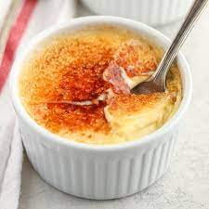
Figure 1 creme brulee
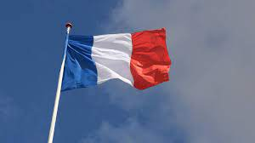
Figure 2 Ranskan lippu
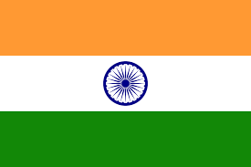
Figure 3 Intian lippu
Figure 4 Meksikon lippu
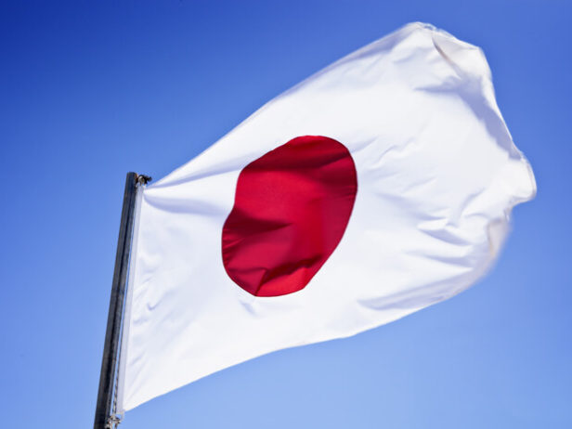
Figure 5 Japanin lippu
Figure 6 Kiinan lippu

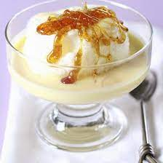
Figure 7 marenkipalloja vaniljakiisselissä
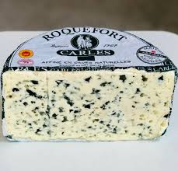
Figure 8 roquefort

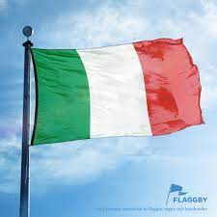
Figure 9 Italian lippu

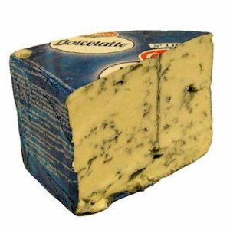
Figure 10 dolcelatte juusto
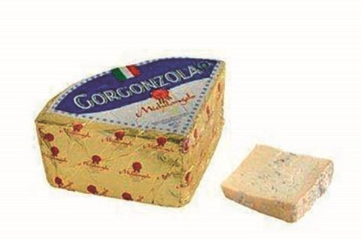
Figure 11 gorgonzolaa

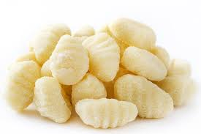
Figure 12 perunagnocchi

Tostada: Paahdettu tai uppopaistettu tortilla, jonka päälle asetetaan lihaa, makkaraa, salaattia, äyriäisiä jne. ja salsoja. Tostadoita tarjoillaan yleensä keittojen kanssa tai pienemmiksi paloiksi (Totopos) leikattuna alkupaloina erilaisten salsojen kera. Alun perin tostadat tehtiin kuivuneista tortilloista uppopaistamalla, jotta tortilloita ei haaskattaisi.

